**ВИКТОРИНА «Знатоки музыкального искусства ?»**

1. Где, кому, когда установлены эти памятники?

|  |  |
| --- | --- |
| http://kursk.com/files/images/news/2014/12/15/11187_n38808823.jpg | http://dg53.mycdn.me/image?t=3&bid=772033481532&id=772033481532&plc=WEB&tkn=sYId8Q6MSk09X6k47hFzXRqAfeo |

________________________________________________________________________________________________________________________________________________________________________________________________________________________________

1. Где можно увидеть эту памятную доску? Кто её автор? Почему выбран именно этот дом? Что находится в нём сейчас?

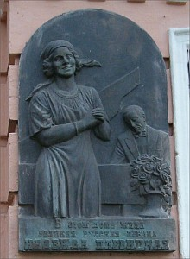

________________________________________________________________________________________________________________

1. Кому посвящена и где находится эта экспозиция?

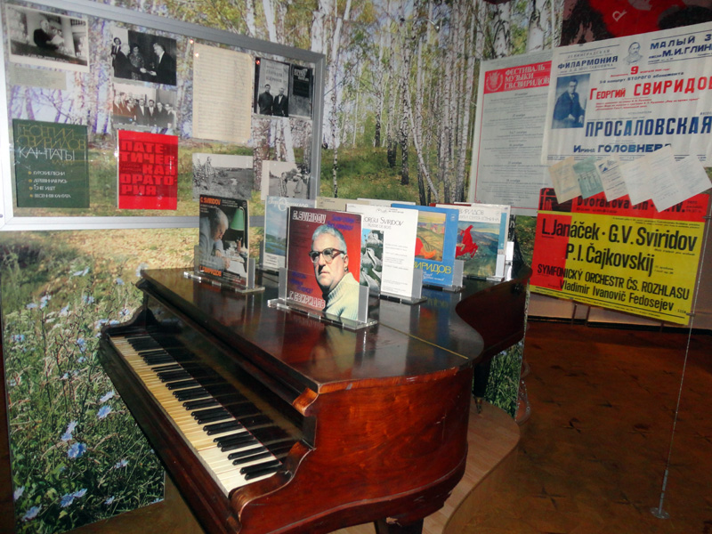

________________________________________________________________________________________________________________

1. О ком идет речь?

«Солист Курской филармонии, пианист, композитор, руководитель джазовых программ Российского фонда культуры, директор фестиваля "Джазовая провинция", заслуженный артист Российской Федерации, сын скрипача и отец саксофониста».

______________________________________________________

1. Её имя присвоено одной из малых планет (астероид № 4229). Раз в два года проводится российский фестиваль-конкурс детских фольклорных коллективов «Дёжкин карагод». __________________________________________

**ЭТО ИНТЕРЕСНО**

Далеко за пределами России известны международные конкурсы и фестивали, проводимые в Курске: вокалистов имени Г. В. Свиридова, исполнителей народной песни им. Н. В. Плевицкой, баянистов и аккордеонистов им. В. Ф. Гридина, «Джазовая провинция» и фестиваль авторской песни «Соловьиная трель».

**ДЛЯ ЛЮБОЗНАТЕЛЬНЫХ**

|  |  |
| --- | --- |
|  | ***Ты откуда, музыка?***  Слова В. Суслова.  Музыка Я. Дубравина.  *Ты откуда, музыка,*  *В песенку попала?*  *Я в ручье по камушкам*  *Весело скакала.*  *С горки, как по лесенке,*  *Прыгала с волною,*  *Вот и стала песенкой.*  *Песенкой простою.* |

**-** Предположи, как выглядит музыка? Можно ли её нарисовать, увидеть, потрогать, попробовать? Как она появилась? Когда и откуда пришла?

________________________________________________________________________________________________________________________________________________________________________________________________

Если затрудняешься, поинтересуйся у взрослых, поищи ответы на вопросы в справочной литературе.

Предположи, что может произойти, если из жизни людей убрать песни, музыку?

________________________________________________________________________________________________________________________________________________________________________________________________

Знаешь ли ты музыкантов, композиторов прошлых лет или современности, которые жили, работали в Курске, Курской области? Запиши их имена. Какие ассоциации связаны у тебя с этими именами?

________________________________________________________________________________________________________________________________________________________________________________________________

Какие песни поют в твоей семье?

Если хочешь, можешь составить семейный альбом-песенник, куда можно поместить любимые семейные песни, проиллюстрировать их собственными иллюстрациями, фотографиями.